Лабораторная работа №15

Определение коэффициента поверхностного натяжения жидкости
Поляков Даниил, 19.Б23-фз
Цель работы: методом отрыва кольца измерить коэффициент поверхностного натяжения дистиллированной воды, исследовать зависимость коэффициента поверхностного натяжения от концентрации спирта в воде и от температуры воды.

Схемы установок
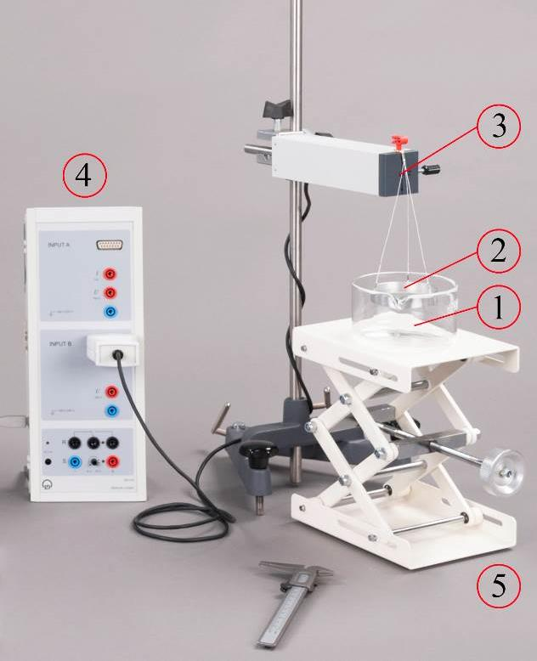Рисунок 1. Установка для измерения силы натяжения дистиллированной воды и спиртовых растворов  1 — кювета объёмом 300 мл;  2 — металлическое кольцо;  3 — датчик силы;  4 — блок сбора данных CASSY Lab;  5 — подвижный столик. | 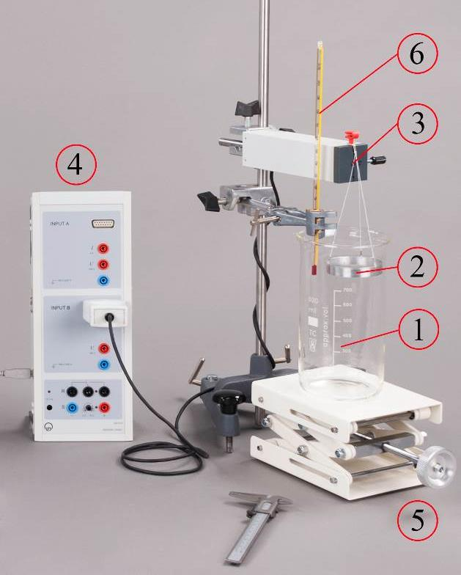Рисунок 2. Установка для измерения силы натяжения дистиллированной воды при различных температурах  1 — стакан объёмом 600 мл;  2 — металлическое кольцо;  3 — датчик силы;  4 — блок сбора данных CASSY Lab;  5 — подвижный столик;  6 — спиртовой термометр.

Расчётные формулы
- Коэффициент поверхностного натяжения:
F — сила поверхностного натяжения;
D₁ — внутренний диаметр кольца;
D₂ — внешний диаметр кольца;
K₀ — постоянная Этвёша;
V₀ = 22.4 л/моль — молярный объём жидкости;
T_{c} — температура жидкости в критической точке;
T — температура жидкости.
- Формулы для вычисления погрешностей:
  - Абсолютная погрешность прямых измерений:
n — количество измерений;
t — коэффициент Стьюдента;
∆_{x, сист} — систематическая погрешность.
  - Абсолютная погрешность косвенных измерений:

Порядок измерений
- Измеряем внутренний D₁ и внешний D₂ диаметры металлического кольца с помощью штангенциркуля. Подвешиваем кольцо на цифровой динамометр. Ставим кювету на столик и наливаем в неё дистиллированной воды. Запускаем программу CASSY Lab и устанавливаем нулевое значение силы в данный момент, пока кольцо находится в подвешенном состоянии под действием силы тяжести, чтобы не учитывать её в последующих расчётах.
- Запускаем измерения в CASSY Lab. Поднимаем подвижный столик, чтобы кольцо погрузилось в воду. Медленно опускаем столик до тех пор, пока кольцо не оторвётся от поверхности воды. Снимаем максимальное из зафиксированных программой значений силы F, действующей на динамометр. Повторяем измерение еще 4 раза.
- С помощью рефрактометра измеряем показатель преломления n дистиллированной воды и 4-ёх исследуемых спиртовых растворов. Далее поочерёдно меняем раствор в кювете и выполняем для каждого из них измерения, описанные в пункте 2.
- Ставим стакан на столик и устанавливаем в него спиртовой термометр. Наливаем в него горячей воды. По мере остывания воды проводим однократные измерения, описанные в пункте 2, и снимаем температуру воды T в момент отрыва кольца. Измеряем таким образом силу поверхностного натяжения F для 6 различных температур.

Результаты
Примечание: построение графиков и аппроксимация зависимостей выполнены с помощью ПО MATLAB. Погрешности прямых измерений и коэффициентов аппроксимации рассчитаны с доверительной вероятностью P = 95%.
Приборную погрешность измерения силы принимаем равной половине цены деления динамометра: ∆_{F, сист} = 0.05 мН.
Погрешность измерений диаметра штангенциркулем считаем равной цене деления прибора: ∆_{D} = 0.05 мм.
Внутренний диаметр кольца: D₁ = 57.60 ± 0.05 мм.
Внешний диаметр кольца: D₂ = 59.70 ± 0.05 мм.

Коэффициент поверхностного натяжения дистиллированной воды
Таблица 1. Сила поверхностного натяжения воды, действующая на кольцо | Рассчитываем коэффициент поверхностного натяжения дистиллированной воды:  σ = 82 ± 2 мН/м  Табличное значение (см. Таблица 5) поверхностного натяжения воды при температуре 20 °C:  σ = 72.75 мН/м  Разница между экспериментально полученным и табличным значениями достаточно существенная. Вероятнее всего, исследованная вода всё-таки содержала примеси, либо датчик силы не был откалиброван.
  № | F, мН
  1 | 30.7
  2 | 29.6
  3 | 29.6
  4 | 30.3
  5 | 30.4
  Среднее | 30.1
  ∆ | 0.6

Коэффициенты поверхностного натяжения спиртовых растворов
Таблица 2. Зависимость силы поверхностного натяжения между спиртовым раствором и кольцом от концентрации спирта
n | C, % | F, мН | F̄, мН | σ, мН/м
1.3385 | 10 | 15.8 | 15.8  ± 0.3 | 42.8  ± 0.8
1.3385 | 10 | 15.5 | 15.8  ± 0.3 | 42.8  ± 0.8
1.3385 | 10 | 16.1 | 15.8  ± 0.3 | 42.8  ± 0.8
1.3385 | 10 | 15.7 | 15.8  ± 0.3 | 42.8  ± 0.8
1.3385 | 10 | 15.7 | 15.8  ± 0.3 | 42.8  ± 0.8
1.3445 | 20 | 13.0 | 13.0  ± 0.4 | 35.3  ± 1.0
1.3445 | 20 | 13.5 | 13.0  ± 0.4 | 35.3  ± 1.0
1.3445 | 20 | 13.0 | 13.0  ± 0.4 | 35.3  ± 1.0
1.3445 | 20 | 12.9 | 13.0  ± 0.4 | 35.3  ± 1.0
1.3445 | 20 | 12.7 | 13.0  ± 0.4 | 35.3  ± 1.0
1.3555 | 42 | 10.8 | 10.8  ± 0.2 | 29.4  ± 0.5
1.3555 | 42 | 10.9 | 10.8  ± 0.2 | 29.4  ± 0.5
1.3555 | 42 | 10.9 | 10.8  ± 0.2 | 29.4  ± 0.5
1.3555 | 42 | 10.6 | 10.8  ± 0.2 | 29.4  ± 0.5
1.3555 | 42 | 11.0 | 10.8  ± 0.2 | 29.4  ± 0.5
1.3600 | 60 | 10.2 | 10.1  ± 0.4 | 27.5  ± 1.0
1.3600 | 60 | 9.8 | 10.1  ± 0.4 | 27.5  ± 1.0
1.3600 | 60 | 10.0 | 10.1  ± 0.4 | 27.5  ± 1.0
1.3600 | 60 | 10.0 | 10.1  ± 0.4 | 27.5  ± 1.0
1.3600 | 60 | 10.6 | 10.1  ± 0.4 | 27.5  ± 1.0
Изобразим график полученной экспериментальной зависимости и нанесём табличные значения при температуре 20 °C (см. Таблица 4). Интерполируем табличные значения для большей наглядности.
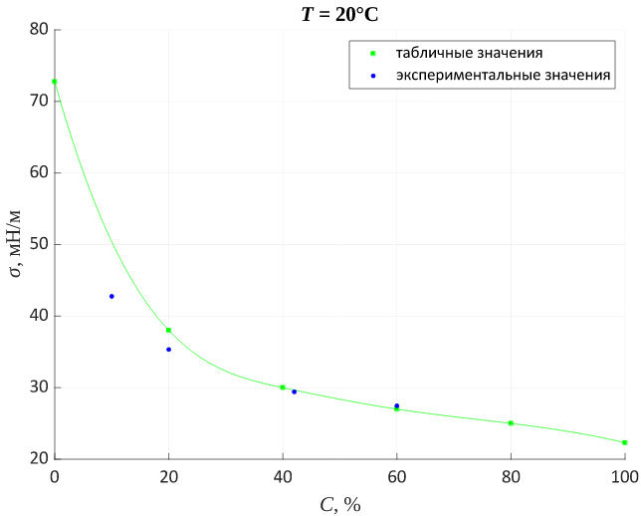График 1. Зависимость силы поверхностного натяжения между спиртовым раствором и кольцом от концентрации спирта
С ростом концентрации спирта уменьшается поверхностное натяжение воды, причём наибольшее изменение происходит при малых значениях концентрации. Это связано с тем, что спирт является поверхностно-активным веществом по отношению к воде, и происходит концентрация молекул спирта на поверхности воды, из-за чего поверхностное натяжение значительно уменьшается при незначительной добавке спирта. Экспериментальные значения немного отклоняются от табличных, возможно, из-за наличия других примесей в растворе.

Температурная зависимость коэффициента поверхностного натяжения дистиллированной воды
Таблица 3. Зависимость силы поверхностного натяжения между дистиллированной водой и кольцом от температуры
 | В данной части работы погрешность измерения силы во всех случаях принимаем равной вычисленной погрешности из первой части работы: ∆_{F} = 0.6 мН.
  T, °C | F, мН | σ, мН/м
  37 | 30.4 | 82 ± 2
  45 | 27.8 | 75 ± 2
  48 | 28.2 | 77 ± 2
  55 | 28.5 | 77 ± 2
  60 | 24.6 | 67 ± 2
  80 | 25.6 | 69 ± 2
Изобразим график полученной экспериментальной зависимости вместе с табличными значениями. Линейно аппроксимируем обе зависимости и найдём значение постоянной Этвёша из экспериментальной зависимости:

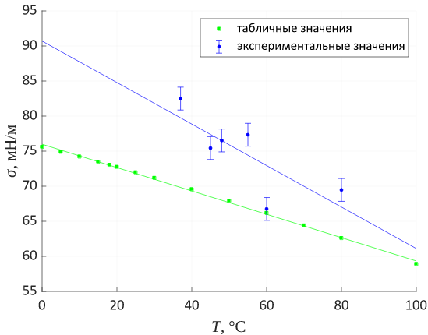График 2. Зависимость силы поверхностного натяжения между дистиллированной водой и кольцом от температуры
Экспериментальные точки получились очень хаотичными.
Результат аппроксимации:
a = −0.3 ± 0.3 мН/(м⋅°C) | b = 90 ± 20 мН/м
K₀ = (2 ± 3)⋅10⁻⁵ Дж/(моль^{2/3}⋅К)
Удалось определить лишь порядок постоянной Этвёша — погрешность полученной величины очень велика.

Выводы
Полученное значение коэффициента поверхностного натяжения дистиллированной воды:
σ = 82 ± 2 мН/м
Разница между полученным и табличным (72.75 мН/м) значениями достаточно существенная. Вероятнее всего, исследованная вода всё-таки содержала примеси, либо датчик силы не был откалиброван.
С ростом концентрации спирта в воде уменьшается поверхностное натяжение раствора (График 1), причём наибольшее изменение происходит при малых значениях концентрации. Это связано с тем, что спирт является поверхностно-активным веществом по отношению к воде, и происходит концентрация молекул спирта на поверхности воды, из-за чего поверхностное натяжение значительно уменьшается при незначительной добавке спирта. Экспериментальные значения немного отклоняются от табличных, возможно, из-за наличия других примесей в растворе.
При исследовании температурной зависимости поверхностного натяжения воды (График 2) мы подтвердили, что коэффициент поверхностного натяжения воды убывает с ростом температуры.

Приложение
Таблица 4. Коэффициент поверхностного натяжения (мН/м) раствора спирта и воды в зависимости от концентрации спирта и температуры
Концентрация спирта | 0 °C | 20 °C | 40 °C | 60 °C | 80 °C | 100 °C | 120 °C
20 % | 40 | 38 | 36 | 33 | 31 | 29 | 27
40 % | 32 | 30 | 28 | 26 | 24 | 22 | 19
60 % | 28 | 27 | 25 | 23 | 22 | 20 | 18
80 % | 26 | 25 | 23 | 21 | 20 | 18 | 16
100 % | 24 | 22.3 | 20.6 | 19 | 17.3 | 15.5 | 13.4
Таблица 5. Коэффициент поверхностного натяжения дистиллированной воды в зависимости от температуры
T, °C | σ, мН/м
0 | 75.60
5 | 74.90
10 | 74.22
15 | 73.49
18 | 73.05
20 | 72.75
25 | 71.97
30 | 71.18
40 | 69.56
50 | 67.91
60 | 66.18
70 | 64.40
80 | 62.60
100 | 58.90

